新 书 推 荐
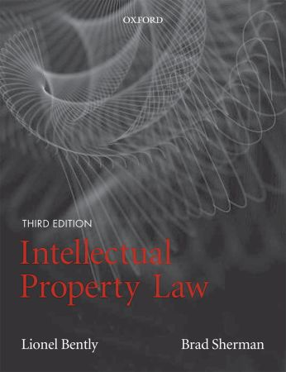
中文书名：《知识产权法》
英文书名：Intellectual Property Law
作 者：Lionel Bently and Brad Sherman
出 版 社：Oxford University Press, USA
代理公司：ANA
出版日期：2008年11月
页 数：1144页
代理地区：中国大陆
审读资料：电子稿
类 型：学术

内容简介：

本特利和谢尔曼所著的《知识产权法》是知识产权法领域的经典教科书。

这是一部综合性著作，不但清晰解释了与版权、专利、商标、假冒和保密相关的法律，而且纳入了众多学术观点，使读者能够进一步探索，对一些重要原则做出明智的判断。作者的写作风格清晰生动，使读者能轻易理解复杂的问题。与此同时，书中还加入了许多插图和图表，作为文字的有益补充。

新版特点：

·新版加入了大量插图和图表，帮助读者理解一些关键概念

·新版包含专利申请书模板，帮助学生理解这个复杂的问题

·考虑到该领域的最新变化，新版加入了表演者的精神权利、欧盟指令的实施和关于艺术家转售版税的欧盟指令

·新版探讨了欧洲法院判例法的发展，特别是关于商标和数据库的判例法发展

·新版加入了对《与贸易有关的知识产权协定》（TRIPS）的解释

简而言之，研究知识产权法的学者和该领域的从业人员都会发现，本书提供了大量关于知识产权法的信息，是一座极为宝贵的宝藏。

本书特色：

·对知识产权法相关问题进行了详细分析，参考了大量学术观点，为读者提供了探索该主题的重要信息

·写作风格极为清晰明了，作者不但拥有绝佳的文笔，还涵盖了数量惊人的细节，清醒地讨论了该领域最复杂的问题

·包含大量生动的图表和插图，有助于学生理解该领域的复杂概念。

·预测了该领域的最新发展，比其他教科书的探讨更深入，确保读者能对知识产权法的未来发展方向做出明智的判断

作者简介：

莱昂内尔·本特利（Lionel Bently）是剑桥大学的知识产权教授，也是知识产权与信息法研究中心主任。

布拉德·谢尔曼（Brad Sherman）教授是澳大利亚格里菲斯大学法学院教授、亚社会法学研究中心主任，同时也是澳大利亚农业知识产权中心（ACIPA）主任。谢尔曼教授长期参与50多个澳大利亚农村教育工作坊，为现任澳大利亚律师公会知识产权组成员。他的研究专长为知识产权法、国际著作权法与实务、多媒体与艺术作品相关著作权法、现代专利法的历史起源与概念等。

媒体评价：

毫无疑问，这个最新版本和原先的老版本一样，都是绝佳的教科书，适合对“知识产权”这个主题感兴趣的学生、学者和从业人员阅读。
----《欧洲知识产权观察》（E.I.P.R.）

如果你是学习知识产权的学生，本书确实是你必备的教科书。
----《欧洲知识产权观察》（E.I.P.R.）

《知识产权法》的两位作者莱昂内尔·本特利和布拉德·谢尔曼均为世界顶尖的知识产权律师。本书是一部综合性著作，不但涉及知识产权领域的众多问题，还提供了相关的背景资料。
----《学生法学评鉴》（Student Law Journal）

《知识产权法》的写作风格给人留下了深刻印象。它清晰解读了知识产权法的法律条文和社会背景。幸运的是，作者流畅清新的文笔能避免你读得云里雾里。
----《学生法学评鉴》（Student Law Journal）

《知识产权法》是研究该领域的学者不可或缺的读物。本书文笔流畅，引人入胜，发人深省。与此同时，作者还开列了许多参考文献，为读者的进一步研究打下了基础。
----《学生法学评鉴》（Student Law Journal）

谢谢您的阅读！
请将回馈信息发至：俞晓宁（Winnie Yu）
安德鲁﹒纳伯格联合国际有限公司北京代表处
北京市海淀区中关村大街甲59号中国人民大学文化大厦1705室, 邮编：100872
电话：010-88810959
传真：010-82504200
Email: winnie@nurnberg.com.cn
网址：www.nurnberg.com.cn
微博：http://weibo.com/nurnberg
豆瓣小站：http://site.douban.com/110577/

